江苏省仪征中学2022—2023学年度高三(上)化学周末练习（三）

满分：100分 练习时间：75分钟

班级：_____ 姓名：________ 学号：_____

可能用到的相对原子质量：H 1 C 12 O 16 Na 23 S 32 Cl 35.5 K 39 Zr 91

**一、单项选择题：**本题包括13小题，每小题3分，共计39分。每小题只有一个选项符合题意。

1．下列物质不能用作食品添加剂的是

A．氯化镁 B．亚硝酸钠 C．山梨酸钾 D．三聚氰胺

2．少量H2S通入CuSO4溶液生成CuS 沉淀和 H2SO4。下列说法正确的是

A．H2S的电子式：

B．SO42－的空间构型为正四面体

C．CuS中S元素的化合价为－1

D．CuSO4仅含离子键

3．向Na2SiO3溶液通CO2后可生成胶状沉淀H2SiO3，进而可制得干燥剂硅胶。下列说法正确的是

A．半径大小：*r*(Na+) < *r*(O2－) B．电负性大小：*χ*(N) > *χ*(O)

C．电离能大小：*I1*(Na) > *I2*(H) D．酸性强弱： H2CO3 < H2SiO3

4．实验室进行二氧化硫气体制取和性质实验装置如图所示。下列说法正确是

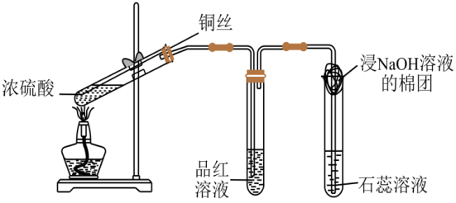A．如果铜丝过量，浓硫酸可以全部消耗

B．把品红溶液换成高锰酸钾溶液，可以验证SO2的相同性质

C．用石蕊试液检验SO2水溶液的酸性

D．浸NaOH溶液的棉团的作用是防止空气中CO2的影响

阅读下列材料，完成5~7题：

周期表中VIIA族元素及其化合物应用广泛。Cl2是一种重要的化工原料，大量用于制造盐酸、有机溶剂、农药、燃料和药品等；ClO2用作自来水消毒剂；NaClO、Ca(ClO)2既可用作漂白棉麻、纸张的漂白剂，又可用作游泳池等场所的消毒剂；氯可形成多种含氧酸HClO、HClO2、HClO3、HClO4；AgBr可用作感光材料；AgI可用于人工降雨；KIO3常用作食盐中的补碘剂。

5．下列说法正确的是

A．ClO3－中O-Cl-O夹角大于ClO4－中O-Cl-O夹角

B．ClO2是由极性键构成的非极性分子

C．碘原子（53I）基态核外电子排布式为5s25p5

D．前五周期的VIIA族元素单质的晶体类型相同

6．已知下列离子反应自发进行：

①CO2 + Ca2++ 2ClO－+ H2O == CaCO3↓ + 2HClO

②CO32－ + HClO == HCO3－+ ClO－

下列说法正确的是

A．由反应①可推断：*Ka2*(H2CO3)>*Ka*(HClO)

B．向新制饱和氯水中加入少量碳酸钙，固体不会溶解

C．向等物质的量浓度NaHCO3和NaClO混合液中加入CaCl2(s)，可生成HClO

D．将CO2通入NaClO溶液中，发生反应：CO2 + 2NaClO + H2O ==Na2CO3 + HClO

7．下列有关物质的性质与用途具有对应关系的是

A．AgBr呈淡黄色，可用作感光材料

B．Cl2易液化，可用作生产漂白液

C．ClO2具有强氧化性，可用作自来水消毒

D．KIO3易溶于水，可用作食盐中加碘

8．硫及其化合物的转化具有重要应用。下列说法不正确的是

A．自然界中硫化物在地表附近受氧气和水的长期作用会转化为硫酸盐

B．石膏(CaSO4**·**2H2O)被加热到150℃时转化为熟石膏（2CaSO4**·**H2O）

C．工业上以黄铁矿为原料经煅烧、催化氧化、吸收等反应生成H2SO4

D．火山口附近的硫单质会被大气中氧气氧化为三氧化硫

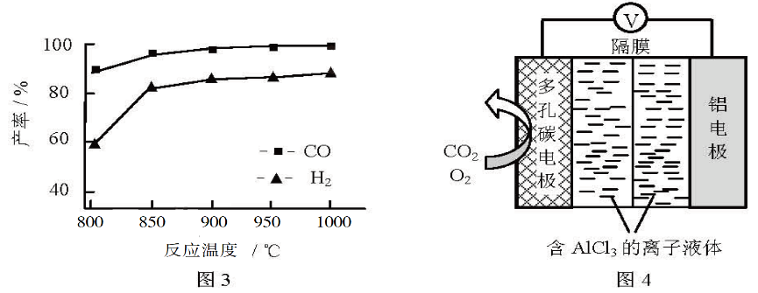9．O2辅助的Al―CO2电池工作原理如图所示，该电池能有效利用CO2。该电池正极发生的反应为：2O2 + 2e－ = 2O、2CO2 + 2O = C2O+ 2O2。下列说法正确的是

A．电池工作时，电子从多孔碳电极经外电路流向铝电极

B．电池负极上的电极反应式为2Cl－－ 2e－ = Cl2↑

C．电池工作时，化学能全部转化为电能

D．电池的总反应式为2Al + 6CO2 = Al2(C2O4)3

10．2021年我国科学家以CO2为原料人工合成淀粉，其效率约为传统农业生产淀粉的8.5倍，其部分合成路线如下图所示，下列有关说法正确的是

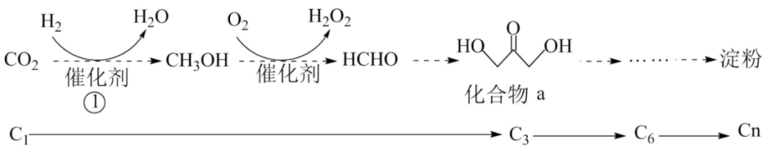

A．反应① *ΔH* < 0

B．消耗1mol CH3OH 转移电子数目为4×6.02×1023

C．化合物a能与NaOH发生反应

D．实际应用中，加入氧气的量越多，淀粉的产率越高

11．下列实验设计能达到实验目的的是

|  |  |  |
| --- | --- | --- |
| 选项 | 实验目的 | 实验的设计或操作 |
| A | 比较Cl与S元素的非金属性强弱 | 相同条件下，测定相同浓度的NaCl溶液和Na2S溶液的pH |
| B | 比较Ksp(AgCl)与Ksp(AgI)的大小 | 向AgCl浊液中滴入少量的KI溶液，振荡 |
| C | 欲除去苯中混有的苯酚 | 向混合液中加入浓溴水，充分反应后，过滤 |
| D | 证明氧化性H2O2比Fe3+强 | 将硫酸酸化的H2O2溶液滴入Fe(NO3)2溶液中 |

12．联氨(N2H4)可溶于水，在水中的电离方式与氨(NH3)相似。室温下，向0.1mol/L联氨溶液中通入HCl，若通入HCl所引起的溶液体积变化和H2O挥发可忽略。下列说法不正确的是

已知：N2H4电离平衡常数分别为*Kb1* ≈ 1×10－6 *Kb2* ≈ 1×10－15。

A．N2H4吸收等物质的量HCl所得溶液中：*c*(N2H62+) < *c*(N2H4)

B．N2H4完全转化为N2H6Cl2时。溶液中：*c*(OH－) + *c*(Cl－) = *c*(H+) + *c*(N2H5+) + 2*c*(N2H62+)

C．2N2H5+  N2H4 + N2H62+ 的平衡常数为*K*，则*K*= 1×10－9

D．常温下，N2H6Cl2与N2H5Cl的混合溶液可能呈中性

13．CH4—CO2重整反应能够有效去除大气中 CO2，是实现“碳中和”的重要途径之一，发生的反应如下：

重整反应： CH4(g)+CO2(g) == 2CO(g)+2H2(g) *ΔH*

积炭反应Ⅰ： 2CO(g) == CO2(g)+C(s) *ΔH1* = －172 kJ·mol-1

积炭反应Ⅱ： CH4(g) == C(s)+2H2(g) *ΔH2* = +75kJ·mol-1

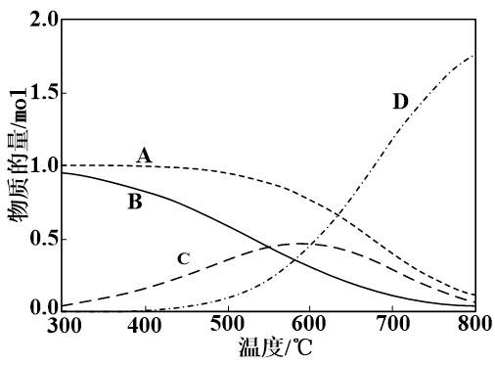在恒压、起始投料比=1条件下，体系中含碳组分平衡时的物质的量随温度变化关系曲线如图所示。下列说法正确的是

A．重整反应的反应热*ΔH*=－247 kJ·mol-1

B．曲线B表示CH4平衡时物质的量随温度的变化

C．积炭会导致催化剂失活，降低CH4的平衡转化率

D．低于600℃时，降低温度有利于减少积炭的量并去除CO2气体

**二、非选择题：共4题，共61分**

14．(14分)门捷列夫在研究周期表时预言了“类铝”元素镓，镓(Ga)位于元素周期表第IIIA族，高纯镓广泛用于半导体材料、光电材料、光学材料等领域。

(1)一种利用炼锌渣(主要含Pb、Zn、Cu、Fe的氧化物和一定量GaCl3 )为原料制备高纯镓的流程如图所示：

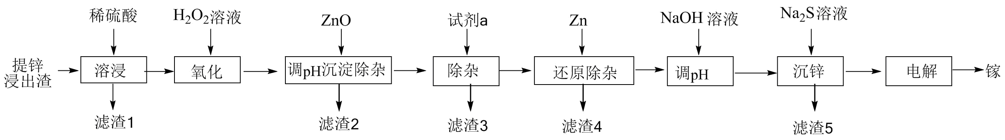

已知：(i)电解步骤制取镓时两极均采用惰性电极；

(ii)Cu + Cu2+ + 2Cl－ ==2CuCl↓，CuCl难溶于水和稀酸；ZnS、Ga2S3均难溶于水。

(iii)20°C ，Kb(NH3·H2O)≈2.0×10－5，Ksp[Ga(OH)3]≈1.0×10－35。

回答下列问题：

①试剂a（Cu）的主要作用是 ▲ 。

②滤渣4的主要成份为 ▲ 。

③已知：Ga3+ + 4OH－[Ga(OH)4]－ *K*≈1.0×1034。为探究Ga(OH)3在氨水中能否溶解，计算反应Ga(OH)3 + NH3·H2O[Ga(OH)4]－ + NH的平衡常数*K*= ▲ 。

④电解步骤中，阴极的电极反应式为 ▲ 。

(2)砷化镓(GaAs)太阳能电池为我国“玉兔二号”月球车提供充足能量。GaAs的晶胞结构如图甲所示，将Mn掺杂到GaAs的晶体中得到稀磁性半导体材料如图乙所示。

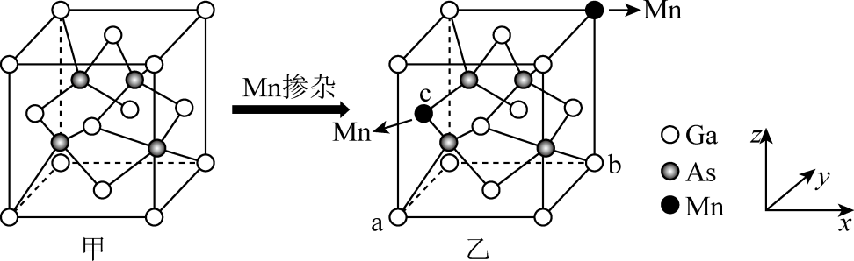

①GaAs中Ga的化合价为 ▲ 。

②在Mn掺杂到GaAs的晶体中每个Mn最近且等距离的As的数目为 ▲ 。

15．(16分) CO2的资源化对于构建低碳社会具有重要意义。

题15图-1

题15图-2



（1）在太阳能的作用下，缺铁氧化物[如Fe0.9O]能分解CO2，其过程如题15图-1所示。过程①的化学方程式是 ▲ 。在过程②中每产生1 mol O2，转移电子 ▲ mol。

（2）高温共电解CO2和H2O是一种制备清洁燃料的新技术，其原理如题15图-2所示。电极a上的电极反应式是H2O+ 2e－= H2+ O2－和 ▲ 。

（3）利用CO2制备CH3OH的反应如下：

反应a：CO2(g)+H2(g)CO(g)+H2O(g) Δ*H*1 = + 41.19 kJ·mol-1

反应b：CO(g)+2H2(g)CH3OH(g) Δ*H*2 =－90.77 kJ·mol-1

反应c：CO2(g)+3H2(g)CH3OH(g)+H2O(g) Δ*H*3

①反应a在一定条件下能自发进行的原因是 ▲ 。Δ*H*3 = ▲ kJ·mol-1，反应c的平衡常数表达式*K*= ▲ 。

② *T* ℃时反应c的平衡常数为2.5，并测得该温度下反应c在某时刻， CO2(g)、H2(g)、CH3OH(g)、H2O(g)的浓度（mol·L-1）分别为0.1、0.5、0.3、0.15。则此时反应c将 ▲ 移动（填“正向”、“逆向”或“不”）。

16．(16分）ZrO2是重要的耐高温材料，可用作陶瓷遮光剂和良好的催化剂。天然锆石的主要成分是ZrSiO4，另外还常含有Fe、Al、Cu的氧化物等杂质。工业上以天然锆石为原料制备ZrO2的工艺流程如下：

 已知：(i)加热氯化过程中ZrSiO4生成ZrCl4、SiCl4等；ZrCl4易溶于水，400℃时升华；

(ii)常用的铜抑制剂为NaCN，它可与重金属离子生成沉淀，如Cu(CN)2。

(iii)“配合”生成的Fe(SCN)3难溶于MIBK（甲基异丁基酮，密度小于水），Zr(SCN)4在水中的溶解度小于在MIBK中的溶解度。

(1)“氯化”过程中，ZrSiO4发生反应的化学方程式为 ▲ 。

(2)溶解时，加入盐酸量不宜过多的原因为 ▲ 。

(3)流程中“萃取”与“反萃取”可以分离铁、富集锆，简述“萃取”的原理： ▲ 。

(4)为提高反萃取率，本实验分三次反萃取。请简述反萃取的操作过程：取一定体积萃取后的MIBK溶液加入分液漏斗中 ▲ 得到Zr(SO4)2溶液。

（可选择试剂：约100mL1mol/L H2SO4溶液、约100mL3mol/L H2SO4溶液）

(5)用EDTA可快速测定反萃取液中锆的含量，其操作步骤如下：

①用移液管吸取10.00 mL酸浸液于250 mL锥形瓶中，加入约100 mL水；

②以6 mol·L-1的盐酸调节溶液pH在0～0.3，加入0.2 g盐酸羟胺，加热煮沸；

③加入2滴二甲酚橙指示剂，趁热用0.02000 mol·L-1 EDTA标准溶液进行滴定，EDTA与ZrO2+

按1︰1的比例进行螯合消耗EDTA 14.30 mL；

④至溶液由紫红色突变为亮黄色且30 s保持不变色，即为终点。

根据相关数据，计算酸浸液中锆的含量(以ZrO2计)为 ▲ mg·mL-1(保留两位小数)。（写出计算过程）

17．(15分)炼油、石化等工业会产生含硫（－2价）废水，处理的方法有沉淀法、氧化法。

(1)沉淀法。用如图1装置可以将废水中的硫转化为FeS沉淀。控制其他条件一定，测得出口处硫转化为FeS的沉淀率与溶液pH的关系如图2所示。

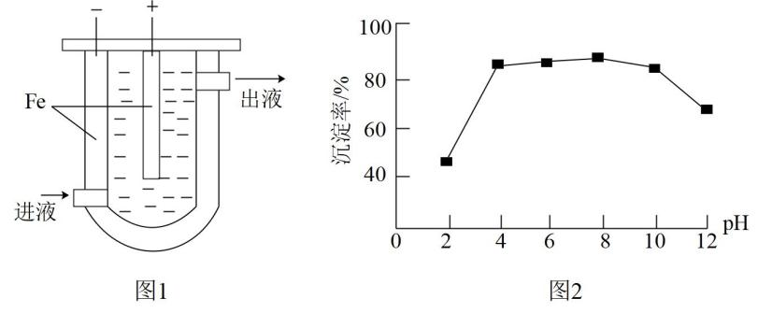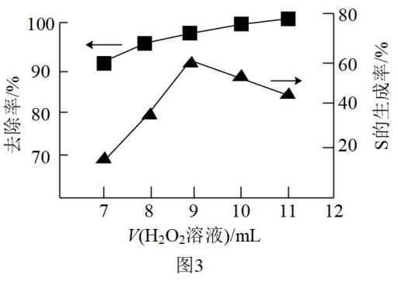

①该装置沉淀废水中的硫的原理可描述为 ▲ 。

②pH>10时，pH越大，硫的沉淀率越低，原因是 ▲ 。

(2)氧化法。H2O2氧化法、催化氧化法等可以将含硫废水中硫元素氧化。

①H2O2氧化法：向含S2－的废水中，加入H2O2溶液，其他条件一定，测得硫(－2价)的去除率、S(单质)的生成率与所加H2O2溶液体积的关系如图3所示。当所加H2O2溶液体积大于9mL时，所加H2O2溶液越多，S的生成率越低，用离子方程式表示其原因 ▲ 。

②催化氧化法：MnO2—聚苯胺（MnO2为催化剂、聚苯胺为催化剂载体）可用作空气氧化含硫(－2价)废水的催化剂。碱性条件下，催化氧化废水的机理如图-4所示。

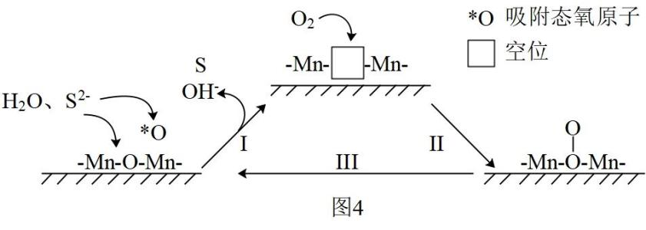

a．转化Ⅰ中化合价发生变化的元素有 ▲ 。

b．催化剂使用一段时间后催化效率会下降，处理的方法是用物质A浸取催化剂，再将催化剂干燥即可。催化剂使用一段时间后催化效率降低的原因是 ▲ ；物质A可选用 ▲ （填序号）。

A．水 B．乙醇 C． CS2 D． 浓盐酸

c．从物质转化与资源综合利用角度分析，催化氧化法的优点是 ▲ 。

江苏省仪征中学2022—2023学年度高三(上)化学周末练习（三）

参考答案及评分标准

1．D 2．B 3．A 4．C 5．D 6．C 7．C 8．D 9．D 10．A 11．B 12．D 13．B

14．（14分）

(1)①除去Cl－(1分)，防止对电解时产生Cl2污染环境(1分)(写除去Cu2+不得分)（2分）

②Cu (多写Zn不扣分) （2分） ③2× 10－6 （3分）

④[Ga(OH)4]－＋3e－=Ga＋4OH－ （3分）

(2)①+3 （2分） ② 4 （2分）

15．（16分）

（1）10Fe0.9O + CO2 3Fe3O4 + C （3分） 4 （2分）

（2）CO2＋2e－= CO＋O2－（3分）

（3）①Δ*S* > 0 （2分） －49.58 （2分） *K* = [*c*(CH3OH) *c*(H2O)]/[*c*(CO2) *c*3(H2)] （2分）

②逆向（2分）

16．（16分）

(1)；（3分）

(2)HCl与NaCN转化为HCN，使CN浓度降低，Cu2+沉淀率降低。（2分）

(3)加入NH4SCN后，Fe3+与Zr4+分别形成配合物，Fe(SCN)3难溶于MIBK，而Zr(SCN)4易溶于MIBK进入有机层富集 （2分）

(4)加入约33mL3mol/L H2SO4溶液，（体积错误，硫酸浓度选择错误，熔断。1分）盖上玻璃塞，倒转振荡，（无倒转振荡，扣1分；后面步骤继续给分）静置后分液，将下层液体通过下口放入烧杯中，（1分）在上层有机层中，再分两次各加入33mL3mol/L H2SO4溶液，（1分）萃取后放出水层，将三次放出的水层合并，（1分） （共5分）

(5)3.52 （4分）

17．（15分）

(1) ①电解时阳极Fe失去电子生成Fe2+，Fe2+可与废水中S2-反应生成FeS沉淀     （2分）

②pH>10时，pH越大，Fe2+转化为Fe(OH)2沉淀，生成FeS沉淀的硫的量越少 （2分）

(2)  ①  S2－ + 4H2O2 == SO42－ +  4H2O （3分）

     ② a. S、O、Mn     （写2个得1分，有错不得分）（2分）

b.生成的S覆盖在催化剂表面或进入催化剂内空隙处，减少了催化剂与废水反应的接触面积

（2分）

C （2分）

c. 催化氧化速率更快，除硫效率更高；以空气做氧化剂比H2O2更经济 （2分）